Dános a túa alegría e a túa compaixón

**Señor, ti pasaches escoitando** a voz dos que sufrían. Ti comunicácheslles a túa palabra que era saúde, perdón e verdade.

**Señor, axúdanos a vivir escoitando** os que necesitan os nosos sorrisos, o noso esforzo e a luz da nosa amizade.

**Señor, ti abriches os ollos** aos cegos e curaches os enfermos. Ninguén que acudiu a ti marchou sen recibir o teu amor e a túa paz.

**Señor, dános forza** **para non defraudar** os que confían en nós. Que nunca deixemos ao bordo do camiño os que nos piden comprensión.

**Señor, enche os nosos corazóns** **da túa paz**. Axúdanos para que non nos quedemos en palabras bonitas e sexamos testemuñas da alegría e da esperanza.

**Que vaiamos regalando** a luz, a compaixón, a vida que ti nos traes neste Nadal.

**Te lo pedimos con María, reina de las Misiones. Amén.**

As 4 candeas de Advento

Nesta semana acendemos a **3ª candea** a candea da alegría e do compartir.

***-Nas tebras acendeuse unha luz, no deserto clamou unha voz. Anúnciase a boa nova: o Señor vai chegar. Preparade os seus camiños, porque xa se achega. Adornade a vosa alma como unha noiva se engalana o día da súa voda. Xa chega o mensaxeiro; Xoán Bautista non é a luz, senón o que nos anuncia a luz. Cando acendemos esta terceira candea, cada un de nós quere ser facho teu para que brilles, chama para que quentes. -Ven salvarnos! Ven, Señor, Xesús!***

Vaie pegando as letras e ao final descubrirás como se constrúe o NADAL cando “**Na**ce” “Deus” na túa vida

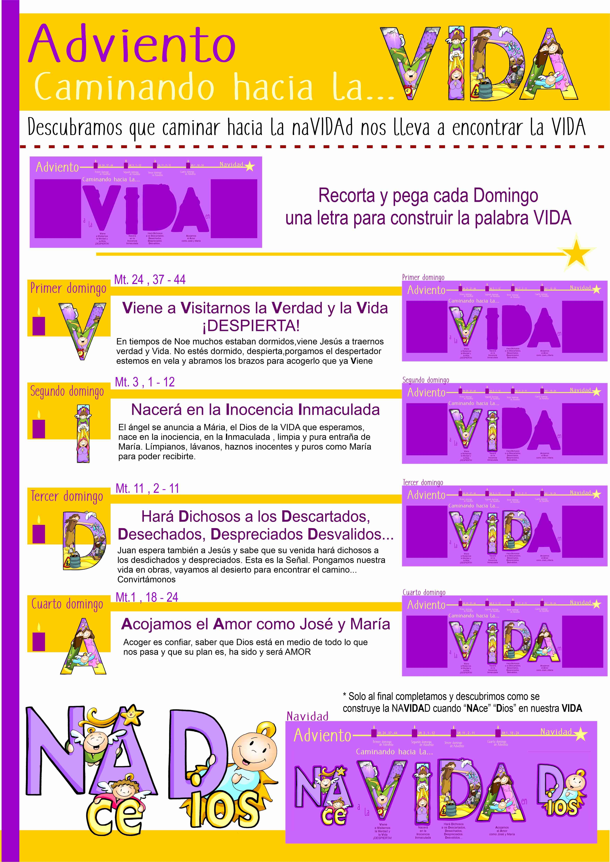

Evanxeo

15-decembro-2019

3º-Advento-A

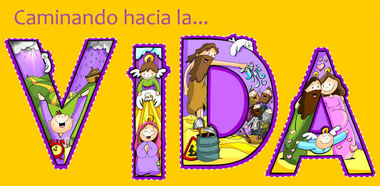

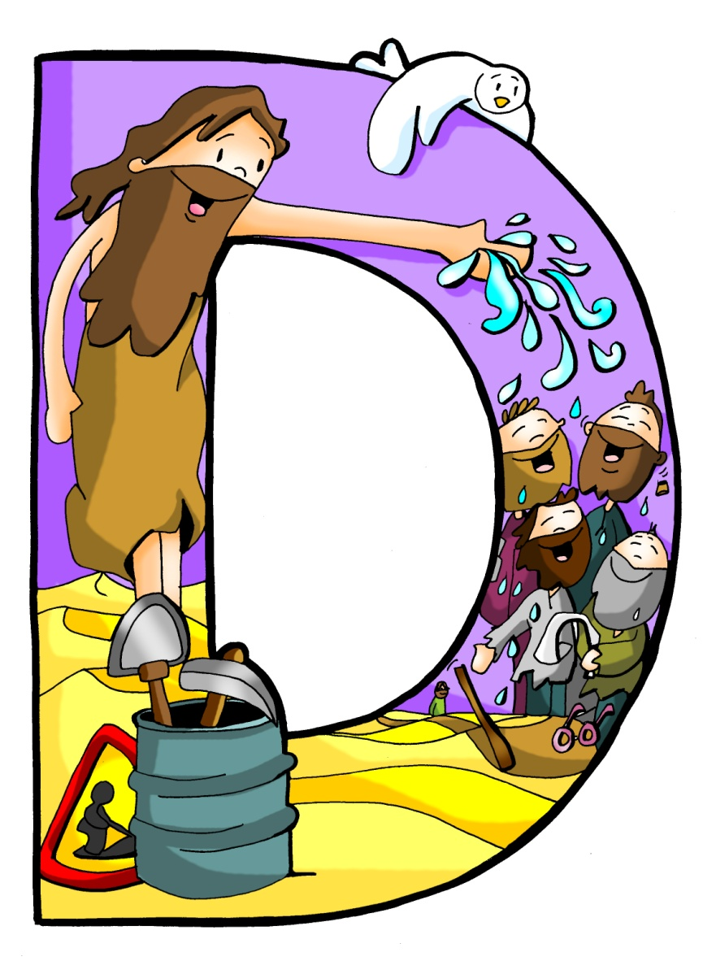



**Fará Ditosos os Descartados,**

**Refugados, Desprezados, Desvalidos...**

**1.Ver: O ADN de Xesús.**

-Hoxe falamos moito do **ADN** das persoas, o que nos identifica…

-Tamén se fala do DNI: Nomes… Fillo de… Pais… Nado en… Profesión… Son as nosas raíces, a nosa identidade… Inventádevos o ADN ou DNI de Xesús.

***Que escribiriades na ficha de Xesús?***

2. **XULGAR: Identidade dos seguidores de Xesús.**

-No evanxeo Xoán, desde o cárcere envía os seus amigos a Xesús e preguntarlle quen é e que é o que fai. Xesús responde: “os cegos ven, e os inválidos andan; os leprosos quedan limpos, e os xordos oen; os mortos resucitan, e aos pobres anúnciaselles o Evanxeo”. Non dá un discurso de palabras bonitas, predica coas obras: isto é o que fago, isto é o que son: salvo, curo, limpo, libero, dou vida, alegro a vida dos pobres…

**QUE NOS QUERE DICIR XESÚS?**

**-Neste 3º domingo Xesús dinos que A IDENTIDADE de Xesús e dos que lle seguimos debe ser a ALEGRÍA, o COMPARTIR, ALIVIAR O MAL.**

**\*A ALEGRÍA… Por que?** Xesús vén enchernos de alegría porque el é a alegría de Deus que vén salvarnos. Xa non hai tristeza, a nosa vida ilumínase.

**\*O COMPARTIR… Por que?** Porque se queremos ser coma el, o camiño é compartir, darnos aos demais e vivir para eles. El pasou “facendo o ben”. En Nadal colaboremos con Cáritas, fagamos xestos, obras, como Xesús.

**\*ALIVIAR O MAL:** Xesús enche o mundo de esperanza dando vista aos cegos e saúde aos enfermos… É o que di Isaías: ***“Fortalecede as mans débiles, afianzade os xeonllos vacilantes”.*** Esa é a nosa misión: sandar, curar, consolar, limpar… En palabras do papa, fagamos Ditosos os Descartados, Rexeitados, Desprezados, Desvalidos... A nosa comunidade debe ser tamén unha **comunidade curadora.** (próxima aos que sofren, atenta aos enfermos, consoladora, asistencial, promocionadora…), **máis dos pobres…** (Francisco: *“como me gustaría unha Igrexa pobre e para os pobres”*).

***Como vivir a alegría do evanxeo? Que podemos compartir?***

**3. ACTUAR: Acheguemos a Xesús a outros.**

**-Preparamos** panxoliñas, belén, belén vivente… Colocamos as figuriñas do Belén, todas son bonitas e miran cara ao Neno Xesús, todas se dirixen ao portal. Están quedas, é certo, pero sempre algún neno as achegas ao portal. Grazas, mozos, por achegarnos a Xesús.

-**Acendemos a 3ª candea e vemos como podemos vivir mellor a alegría** do evanxeo e contaxiala a outros neste Nadal cantando panxoliñas e sementando estrelas polas rúas.

-**Escribimos** cada un o nome de dúas persoas que necesiten da túa alegría ou da túa axuda á túa ao redor. -**Organizamos a campaña solidaria de Nadal** compartindo xoguetes, alimentos, diñeiro… Convén preparalo con Cáritas.

-**Para as ofrendas**, traballando a alegría, poderíase pedir a cada neno que debuxase o seu rostro riseiro e o colocase nun cartel e alguén lese: “Ofrecemos o noso sorriso como sinal da alegría polo nacemento de Xesús en Belén”. ***Que imos facer?***

**ISAÍAS 35, 1-6a. 10:** *Deus vén en persoa e ha salvarvos.*

O deserto e o ermo exultarán, alegrarase a estepa e florecerá, xermolará e florecerá como flor de narciso, festexará con gozo e cantos de xúbilo. Foille dada a gloria do Líbano, o esplendor do Carmelo e do Sarón.

Contemplarán a gloria do Señor, a maxestade do noso Deus. **Fortalecede as mans débiles, afianzade os xeonllos vacilantes; dicide aos inquedos: «Sede fortes, non temades. Velaquí o voso Deus! Chega o desquite, a retribución de Deus. Vén en persoa e ha salvarvos».**

Entón se despegarán os ollos dos cegos, os oídos dos xordos abriranse; entón saltará o coxo como un cervo. Retornan os rescatados do Señor. Chegarán a Sión con cantos de xúbilo: alegría sen límite nos seus rostros. Domínanos o gozo e a alegría. Quedan atrás a pena e a aflición. *Palabra do Señor.*

**SALMO 145: R/.   Ven, Señor, salvarnos.**

**SANTIAGO *5, 7-10:*** *Fortalecede os vosos corazóns, porque a vinda do Señor está a chegar.*

**San mateo** 11, 2-11: *Es ti o que ha de vir ou temos que esperar a outro?*

**Narrador:** Naquel tempo, Xoán, que oíra no cárcere as obras do Mesías, mandou os seus discípulos a preguntarlle:

**Discípulos:** *-«Es ti o que ha de vir ou* ***temos que esperar a outro?».***

**Narrador:** Xesús respondeulles:

**Xesús:** *-«Ide anunciar a Xoán o que estades vendo e oíndo:* ***os cegos ven, e os coxos andan;*** *os leprosos quedan limpos e os xordos oen; os mortos resucitan e os pobres son evanxelizados. E benaventurado o que non se escandalice de min!».*

**Narrador:** Ao irse eles, Xesús púxose a falar á xente sobre Xoán:

**Xesús: *-*** *«Que saístes a contemplar no deserto, unha cana sacudida polo vento? Ou que saístes a ver, un home vestido con luxo? Mirade, os que visten con luxo habitan nos palacios. Entón, a que saístes?, a ver a un profeta? Si, dígovos, e máis que profeta. Este é de quen está escrito:*

**Escritura:****-“Eu envío o meu mensaxeiro diante de ti, el preparará o teu camiño diante túa”.**

**Xesús:** *-En verdade dígovos que non naceu de muller un máis grande que Xoán o Bautista; aínda que o máis pequeno no reino dos ceos é máis grande ca el*».

***Palabra do Señor.***

*(Narrador-Discípulos-Xesús-Escritura).*

**[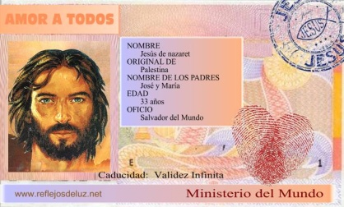](https://www.google.es/url?sa=i&url=http://sanjosehfi.es/masqueunaclase/2017/03/06/dni-de-jesus/&psig=AOvVaw3roZyg2HzSUB3rOWRknWox&ust=1575915037587000&source=images&cd=vfe&ved=0CAIQjRxqFwoTCNCW_ZTTpuYCFQAAAAAdAAAAABAD)**



